# 翼商户配置文档【私人定做】

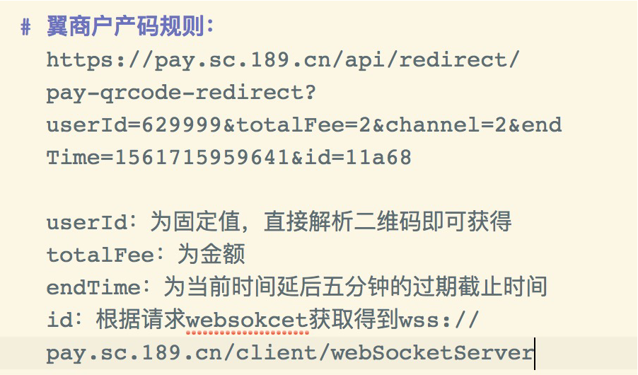

进入翼商户APP  
首页有一个输入金额，点击输入一个金额，点击生成，会生成一个二维码  
保持二维码  
然后转码成链接（[https://cli.im/deqr）](https://cli.im/deqr%EF%BC%89" \t "https://www.kancloud.cn/qiswl/qiswl/_blank)  
如下：  
[https://pay.sc.189.cn/api/redirect/pay-qrcode-redirect?userId=](https://pay.sc.189.cn/api/redirect/pay-qrcode-redirect?userId=" \t "https://www.kancloud.cn/qiswl/qiswl/_blank)****688888****&totalFee=0.01&channel=2&endTime=1561976879390&id=5e094  
记录下链接里面的userId  
后台配置方法：  
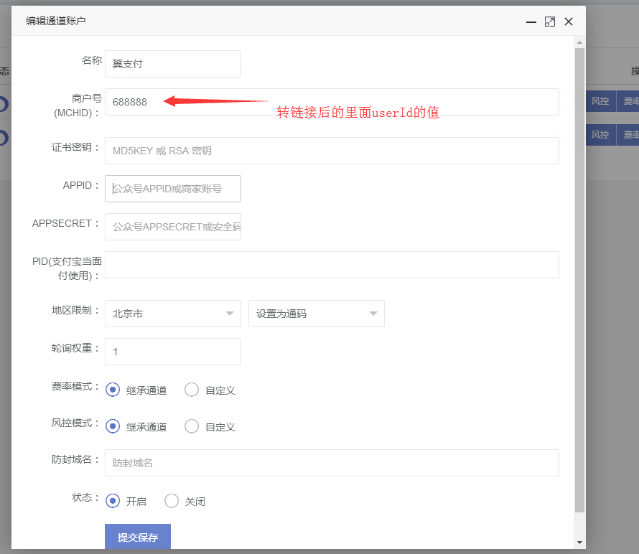

监控里面的设备值填写 后台的子账号ID  
